Sponzori svečanosti:
Glavni pokrovitelj: Grad Velika Gorica
Euroherc osiguranje, Velika Gorica
Event logistika d.o.o., Zagreb
Kinološki klub, Velika Gorica
Micro Team, Velika Gorica
Slastičarnica i pizzeria Memy, Velika Gorica
Tiskara Markulin, Lukavec
Turistička agencija Kontakt Tours, Zagreb

Medijski prate:
City Radio, City portal, Reporter
Kronike Velike Gorice
Hrvatska radiotelevizija
Školske novine
Večernji list

Svečano obilježavanje

400 godina velikogoričkog školstva

i OŠ Eugena Kvaternika

Pučko otvoreno učilište

Velika Gorica

8. prosinca 2017.

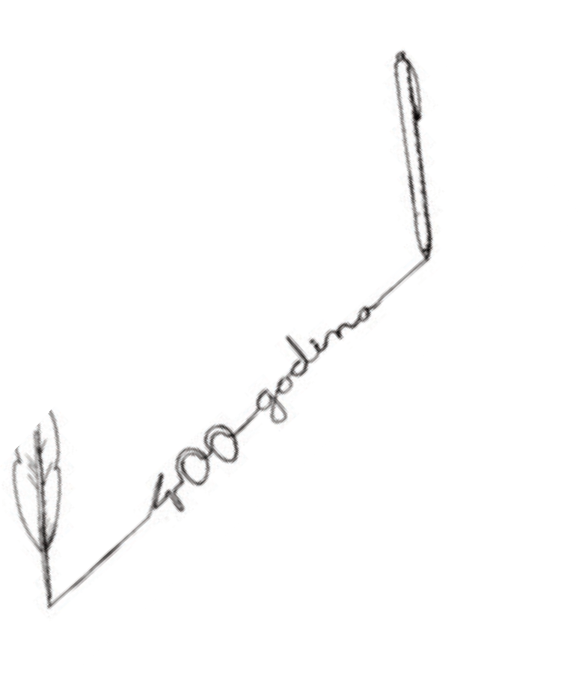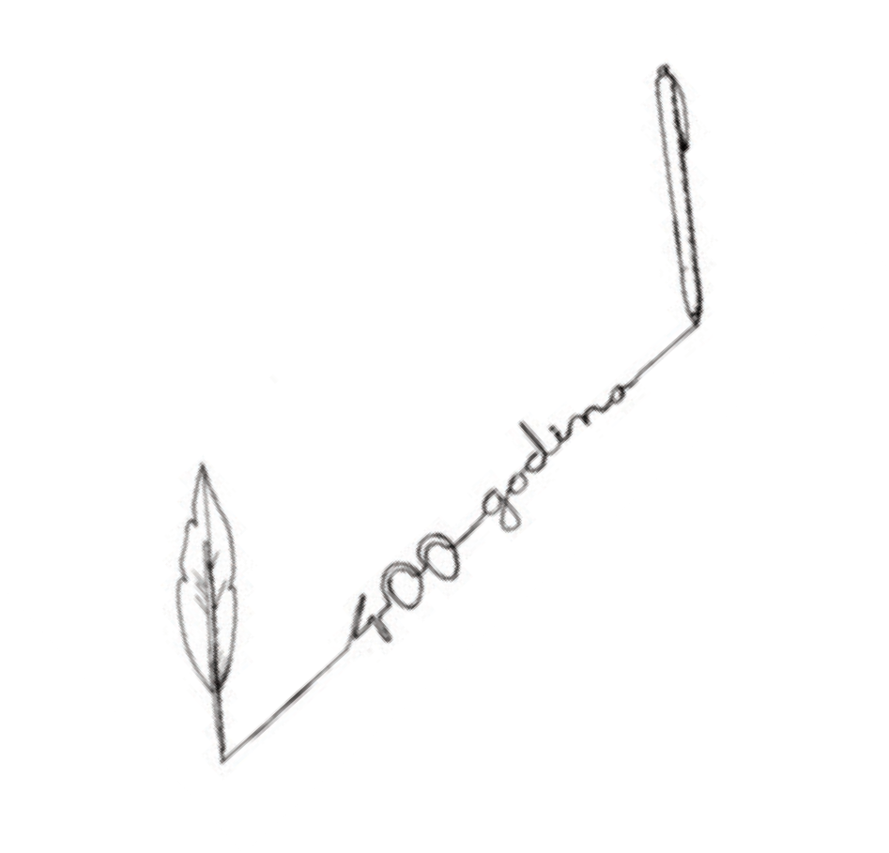PROGRAM

Organizacijski odbor obilježavanja 400 godina velikogoričkog školstva i Osnovne škole Eugena Kvaternika:

Monika Brleković, prof., ravnateljica
Ivana Dubovečak, prof. hrv. jezika, savjetnica
Melita Delić, dipl. učitelj RN i HJ, mentorica
Davorka Facko-Vnučec, dipl.archeol. i dipl.bibl., knjižničarka
Biljana Knebl, grafička dizajnerica
Vid Vučak, prof. likovne kulture, akademski kipar
Milan Rupić, prof. geografije u mirovini
Hrvatska himna – solist Tomislav Fratrić
- Turopoljska himna – KUD „Stari grad” Lukavec - solist Leonardo Grozaj, umjetnički voditelj Željko Grozaj
- Luigi Boccherini: „Minuetto“ - učenici 2. b, Petra Anić i Niko Cvi- taš, Natalija Zovko i Emil Jakuš, Lara Noršić i Vice Zuanović, Tena Matković i Andrija Hrstić, Lana Karatur i Nino Gršetić, Ema Rogić i Alojzije Nestić, Ana Pauk i Matej Budak, Ziza Zlodi i Ivan Jančić, Divna Topolnjak, učiteljica mentorica
- „Kuda?“ - priča iz zbirke priča „Učiteljica“ Veronike Prvonožec - Lu- cija Šafranić, 8. c i Ivan Zavorka, 8.d, Melita Delić, učiteljica mentorica
- „Mamičina jedinica“ - igrokaz na kajkavskom narječju - Marta Naglić i Pavle Brnadić, 4. a, učiteljica Karmen Šipušić
- „Turopoljski drmeš“ - učenici 4. c razreda, Karla Pishiutta, Ana Murat, Katarina Bratković, Dorotea Matijević, Daria Jakelić, Marija Jančić, Ivan Jakov Lesinger, Rene Mihelčić, Josip Špiranec, Andrija Lastrić, Niko Koncul, Gabriela Grdić, Bernarda Jandriš, učiteljica mentorica
- „Lektira“ - igrokaz, Sara Azinović i Grgur Mioč, 3. a, učiteljica Vesna Lužnik
- „Lepi naši strnokosi“ – KUD „Stari grad” Lukavec, solistica Tajana Jakunić, umjetnički voditelj Željko Grozaj
- „Moja diridika” i Camille Saint-Saens: „Karneval životinja, finale” - učenici 4. b, Tia Ceković, Lea Dabić, Helena Đujić, Nika Horvatić, Antonia Martinović, Iva Orešković, Jelena Puček, Lea Pa- višić, Alina Zovko, učiteljica Božica Horvačić
- „Đak prvak“ - pjevaju i plešu učenici 1. a razreda, Lidija Detelić, učiteljica mentorica i učiteljica Anita Gorenc, klavirska pratnja prof. Marijana Ćorić

Predviđeno trajanje programa je 1h i 15 min.

